乐山市精神病医院

关于2025年上半年第二次自主招聘编外工作人员

进入面试环节的名单公告

根据理论考试成绩，现将进入面试考核环节的人员名单公示如下：

护士岗

|  |  |  |  |  |
| --- | --- | --- | --- | --- |
| 序号 | 姓名 | 性别 | 考号 | 是否进入面试 |
| 1 | 吉克金子 | 女 | 003 | 是 |
| 2 | 陈莉莉 | 女 | 023 | 是 |
| 3 | 武凤婷 | 女 | 034 | 是 |
| 4 | 王凌凤 | 女 | 042 | 是 |
| 5 | 肖坤鹏 | 男 | 004 | 是 |
| 6 | 吉比么此扎 | 女 | 021 | 是 |
| 7 | 罗心敏 | 女 | 020 | 是 |
| 8 | 程小英 | 女 | 011 | 是 |
| 9 | 朱婧文 | 女 | 013 | 是 |
| 10 | 柳玉源 | 女 | 012 | 是 |
| 11 | 袁思艺 | 女 | 018 | 是 |
| 12 | 林宇琴 | 女 | 046 | 是 |
| 13 | 张宇鑫 | 男 | 014 | 是 |
| 14 | 孙天慧 | 女 | 017 | 是 |
| 15 | 罗兰桑 | 女 | 043 | 是 |
| 16 | 周钰 | 女 | 048 | 是 |
| 17 | 张红丹 | 女 | 002 | 是 |
| 18 | 王俊伦 | 男 | 039 | 是 |

成绩查询二维码：

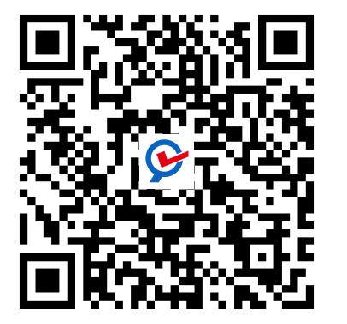

如有疑问请于3月21日上午12点前拨打咨询电话：0833-2601175。

乐山市精神病医院

2025年3月20日